|  |  |  |  |
| --- | --- | --- | --- |
| **Adı:** |  | **…………………. Ortaokulu** |  |
| **Soyadı:** |  | **………………. Eğitim Öğretim Yılı** | Tarih: ……/……/ 20.. |
| **Sınıfı:** |  | **DİN KÜLTÜRÜ VE AHLAK BİLGİSİ** | Aldığı Not |
| **No:** |  | **8. Sınıf 1.Dönem 1. Yazılı / Sınav Soruları**  **Aşağıda verilen bulmacayı yanda verilen bilgilerden yararlanarak doldurunuz. (2,5 x 8 = 20 PUAN)**   |  |  | | --- | --- | | C:\Documents and Settings\fb\Belgelerim\Untitled Puzzle88.jpg | 1. Allah'ın mutlak sınırsız iradesi KÜLLİ İRADE 2. Canlıların dünyada geçirmiş oldukları sürenin tamamına denir.ÖMÜR 3. İnsanın bir iş karşısında elinden gelen çabayı gösterdikten sonra Allah'a güvenip sonucunu O'ndan beklemesine denir.TEVEKKÜL 4. İnsanı diğer varlıklardan ayıran en temel özellik olup, bir şeyi yapıp yapmamaya karar verme gücü olarak da isimlendirilir.İRADE 5. Allah'ın olacak her şeyi sonsuz bilgisi ile bilmesi ve takdir etmesine denir.KADER 6. Allah'ın insanlara ve diğer canlılara vermiş olduğu yiyecek, içecek ve diğer imkânların hepsine denir.RIZIK 7. Kader de yazılı olan şeylerin yeri ve zamanı geldikçe gerçekleşmesine denir.KAZA 8. İnsanların ve diğer canlıların dünyadaki yaşam sürelerinin sona ermesine denir.ECEL | |  |

**1**

**Aşağıda Ayet’el Kürsi verilmiştir. Boş bırakılan yerlerini doldurunuz. (1,5 X 8 = 12 PUAN)**

Allahü lâ **İLAHE** illâ hüvel hayyül **KAYYUM** Lâ tehuzühû sinetün ve la nevm. Lehû mâ fissimavati vemâ **FİL** ard. Menzellezî **YEŞFEU** indehu illa biiznih. Yalemu mâ beyne eydîhim vema **HALFEHÜM** velâ yuhîtûne bişey’in min **İLMİHİ** illâ bimâ şâe **VESİA** kürsiyyühüs semâvâti vel ard. Velâ yeûdühû hifzuhuma ve **HÜVEL** aliyyül azîm.

**2**

**3**

**Aşağıda verilen ifadelerde doğru olanın önüne (D), yanış onanın önüne (Y) koyunuz. (1,5 X 6 = 9 PUAN)**

**1.** ( Y ) İnsan, kaderinde yazılan neyse onu yaşar. Her hangi bir özgürlüğü yoktur.

**2.** ( Y ) Allah Müslümanlara, Müslüman olmayanlara göre daha çok rızık verir.

**3.** ( D ) Dünya’nın dönüş hızı, yer çekimi ve suyun kaldırma kuvveti fiziksel yasaların konusu içinde yer alır.

**4.** ( D ) Allah’ın sonsuz iradesine külli irade denir

**5.** ( D ) İnsan seçiminde özgür, yaptıklarından sorumludur.

**6.** ( Y ) Her insan kendi ecelini belirler.

“Şüphesiz, göklerin ve yerin yaratılmasında, gece ile gündüzün birbiri peşinden gelmesinde, İnsanlara fayda veren şeyler ile yüklü olarak denizde yüzüp giden gemilerde, Allah’ın gökten indirip de ölü haldeki toprağı canlandırdığı suda, yeryüzündeki her çeşit canlıya yayılmasında, rüzgârları ve yer ile gök arasında emre hazır bekleyen bulutları yönlendirmesinde düşünen bir toplum için birçok deililler vardır. (Bakara Suresi 164)

“O gökten su indirendir. İşte biz her çeşit bitkiyi onunla bitirdik. O bitkiden de kendisinde üst üste taneler bitireceğimiz bir yeşillik; hurmanın tomurcuğundan sarkan salkımlar; üzüm bağları; bir kısmı bir birine benzeyen bir kısmı da benzemeyen zeytin ve nar bahçeleri meydana getirdik. Meyve verirken ve olgunlaştığı zaman her birinin meyvesine bakın! Kuşkusuz bütün bunlarda inan bir toplum için ibretler vardır.” (En’am Suresi 99)

“Her toplumun belirlenmiş bir eceli vardır. Ecelleri geldiğinde onu ne bir an erteleyebilir ne de bir an öne alabilirler.” (Araf Suresi 34)

FİZİKSEL YASALAR

TOPLUMSAL YASALAR

EVRENSEL YASALAR

BİYOLOJİK YASALAR

TARİHSEL YASALAR

**Aşağıda verilen ayetler ile ilgili oldukları yasaları eşleştiriniz. (3 X 3 = 9 PUAN)**

**4**

**Aşağıdaki çoktan seçmeli soruları cevaplayınız. (5 X 10 = 50 PUAN)**

**5**

**1.** “…Allah bir kimseyi ancak gücünün yettiği şeyle sorumlu kılar…"

Yukarıdaki ayete göre aşağıdaki verilen durumlardan hangisi sorumluluğumuzun dışında kalır?

1. Elde edilen kazancın bir miktarıyla yoksulları sevindirme
2. Mümkün olduğunca inancımızın gereklerini yerine getirme
3. İnsanın gücünün yettiğince gayret göstermesi
4. **Çevremizdeki insanları ibadete zorlama**

**2.** Dinimiz, insanın yaşam boyu karşısına çıkan engelleri aşmak için elinden gelen çabayı göstermesini, bu engellere karşı alınacak tedbirleri almasını ister. Gereken tedbirleri aldıktan sonra da Allah'a güvenmesini öğütlemektedir. **Yukarıda İslam’a göre doğru tevekkül anlayışı verilmiştir. Aşağıdakilerden hangisi doğru tevekkül anlayışına uygun düşmeyen bir örnektir?**

1. Trafik kurallarına dikkat eden bir sürücünün kaza yapmamak için dua etmesi
2. Tezgâhını sabahtan açan pazarcının rızkının bol olması için dua etmesi
3. Çocuklarını iyi yetiştirmiş bir babanın vatana, millete ve insanlara hayırlı evlatlar olmasını umması
4. **Hasta olduğu halde ilaçlarını düzenli kullanmayan birinin, sağlıklı olması için Allah’a dua etmesi.**

**3.** İsmail başarısız olduğu işlerde ve yaşadığı sıkıntılarda ''**Kaderin bana oyunu**'', '**'Benim bahtım kapalı'**' "**Kaderimizde bu varmış**” gibi ifadelerle hayıflanarak, kendisini teselli etmektedir**. İsmail'in durumu için aşağıdakilerden hangisi söylenebilir?**

1. Kaderine razı olarak, Allah'ın emirlerine uygun yaşamaktadır.
2. Kaderi kötü yazıldığı için başarısızlığa uğramaktadır.
3. **Sorumlulukları üzerine almaktan kaçınarak, cüz-i iradesini yok saymaktadır.**
4. Ahiret hayatının daha önemli olduğunu düşünerek, bu dünyayı umursamamaktadır.

4. “Sizden herhangi birinizin sırtına bir bağ odun yüklenip satması, dilenmesinden hayırlıdır.” (Müslim, Zekât, 110.) Hz. Peygamberin yukarıdaki sözünde bize anlatmak istediği ana konu nedir?

1. Zengin olmak için kazanmak.
2. Kumar türü oyunları oynayarak kazanmak.
3. Dilencilik yaparak kazanmak.
4. **Emek sarf ederek helal rızık kazanmak.**

5. Özgürlük, zorlama olmadan insanın kendi iradesine dayanarak karar vermesi ve buna göre davranmasıdır. Sorumluluk ise verdiği kararlardan sonra ortaya çıkan durumların sonuçlarını üstlenmesidir. İnsan aklı ve iradesi sebebiyle tercihlerinde özgürdür ve bu tercihler sonucu ortaya çıkan durumlardan da sorumludur.

Yukarıda verilen bilgiye göre aşağıdakilerden hangisi yanlıştır?

1. Sorumluluk, ceza ya da ödül gerektirir.
2. İnsan, akıllı ve irade sahibi bir varlıktır.
3. **İnsan, kötü davranışları kendi özgür iradesiyle yapmaz.**
4. İnsan, tercih ettiği davranışlardan sorumludur.

**6.** Allah, kendisinden başka ilah olmayandır. Diridir, kayyumdur. Onu ne bir uyuklama tutabilir ne de bir uyku. Göklerdeki her şey, yerdeki her şey onundur. İzni olmaksızın onun katında şefaate bulunacak kimdir? O, kulların önlerindekileri ve arkalarındakileri (yaptıklarını ve yapacaklarını) bilir. Onlar onun ilminden, kendisinin dilediği kadarından başka bir şey kavrayamazlar. Onun kürsüsü, gökleri ve yeri kaplayıp kuşatmıştır. (O göklere ve yere, bütün evrene hükmetmektedir.) Gökleri ve yeri koruyup gözetmek ona güç gelmez. O, yücedir, büyüktür.

Yukarıda Ayet’el Kürsi’nin (Bakara Suresi 255) Türkçe anlamı (meali) verilmiştir. Buna göre aşağıda verilenlerden hangisi yukarıdaki mealden (Türkçe anlamından) çıkarılabilecek bir bilgi değildir?

1. Allah insanların geçmişte yaptıkları ve gelecekte yapacakları her şeyi bilmektedir.
2. Allah’ı, insanlara vermiş olduğu imkânlar kadar anlayıp kavrayabiliriz.
3. Allah o kadar yücedir ki, göklerde veya yeryüzünde ki her şeyi gözlemlemek O’nun için bir zorluk değildir.
4. **Allah’ın varlığı ve birliğini ancak akıllı ve irade sahibi insanlar fark edebilir.**

7. Aşağıda verilenlerden hangisi bir Müslümanın sorumluluğu dışında kalır?

1. Emredilen ibadetleri aksatmadan yerine getirmeye gayret etme
2. Helal yollardan kazandığının bir kısmı ile yoksulları sevindirme
3. **İnanmayan birini, zorla Allah’a inandırmaya çalışması**
4. İnsanlar arası ilişkilerde hak ve adaleti gözetme

**8.** Yeryüzü, güneş, yıldızlar ve evrenin kendisi, birbirinden güzel mevsimler hepsi Allah'ın varlığına işarettir. (**Eflatun) Eflatun'un yukarıdaki sözünden hareketle aşağıdakilerden hangisi söylenebilir?**

1. Allah'ın her şeye gücü yeter
2. Mevsimlerin arka arkaya gelmesi bir tesadüf olarak kabul edilemez
3. **Çevresini gözlemleyen bir insan Allah'ın varlığı fikrine ulaşabilir**
4. Allah'ın sıfatları O'nun üstünlüğünü ortaya koyan özelliklerdir.

**9.** Allah insana özgürce seçimler yapabileceği bir akıl vermiştir. Aklı sayesinde dünyada diğer canlılara göre daha üstün bir yaşam sürer. Allah’ın emrettiği emir ve yasaklara muhatap olmanın ilk şartı da akıllı olmaktır. Akıl sağlığı yerinde olmayan insanlar dini anlamda herhangi bir davranış, ibadet ve inançtan sorumlu tutulmazlar. Ahiret gününde de Allah böyle insanları dünyada yaptıklarından dolayı sorguya çekmeyeceğini bildirmektedir.

Yukarıda verilen paragrafı dikkate aldığımızda aşağıda verilen yorumlardan hangisi yapılamaz?

1. Akıl dinen sorumlu olmanın ilk şartıdır.
2. İnsanlar akıllı ve özgür varlıklardır.
3. Akıl insanı diğer varlıklardan üstün kılan bir özelliktir.
4. **Mutlu bir ahiret hayatı bu dünyadaki yaşamın niteliklerine bağlıdır.**

10. “... Onun katında her şey ölçü iledir.” (Ra’d suresi, 8.ayet.)

“... Her şeyi yaratmış, ona ölçü, biçim ve düzen vermiştir.” (Furkân suresi, 2.ayet.)

Yukarıdaki ayetlerden hareketle aşağıdaki sonuçlardan hangisine ulaşılamaz?

1. **Evren gelişigüzel yaratılmıştır.**
2. Her şeyin yaratılmasında bir düzen vardır.
3. Allah her şeyi bir ölçüye göre yaratmıştır.
4. Her şey Allah tarafından yaratılmıştır.

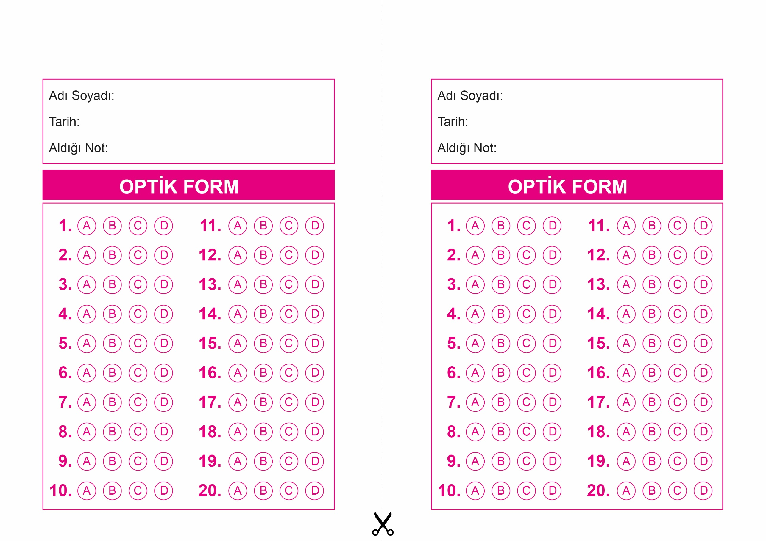

OPTİK FORMU FOTOKOPİ İLE (A4 KAĞIDI) ÇOĞALTTIKTAN SONRA BURADAN KESEBİLİRSİNİZ.

DİN KÜLTÜRÜ VE AHLAK BİLGİSİ

8. Sınıf 1.Dönem 1. Yazılı / Test Sınavı-1

DİN KÜLTÜRÜ VE AHLAK BİLGİSİ

8. Sınıf 1.Dönem 1. Yazılı / Test Sınavı-1

DİN KÜLTÜRÜ VE AHLAK BİLGİSİ

6. Sınıf 2.Dönem 1. Yazılı / Sınav Soruları



**8. SINIF SINAV VE CEVAP ANAHTARI İÇİN TIKLAYINIZ**

